Программа Вебинара
«Профессия директолога. Теоретическая и практическая часть»
Международный институт менеджмента объединений предпринимателей Торгово-промышленной палаты Российской Федерации проводит вебинар (интернет-семинар):
Период проведения: 30 марта 2017 года с 10-00 до 14-00 по московскому времени
Программа вебинара:
Часть 1. Теоретическая часть
- Как работает контекстная реклама
- Поисковая реклама: по запросам
- Тематическая реклама: по интересам и содержанию
- Как Директ показывает рекламу?
- Какие действия в Директе оплачивает рекламодатель?
- Принципы работы
- Последовательность сбора рекламных кампаний
Часть 2. Практическая часть
- Определение задачи компании
- Для кого? Что продают? Где продают? Как продают? Как купить? Позиция компании.
- Выбор стратегии
- Осведомление
- Вовлечение
- Покупка
- Лояльность
- Возврат
- Сбор семантической карты
- Целевые запросы
- Околоцелевые запросы
- Прочие запросы
- Пересечение и парсинг
- Минусация
- Сбор объявлений для каждой категории стратегии
- Настройка кампаний
- Подключение систем аналитики
- Работа с кампаниями и дальнейшее ведение

Ведущие вебинара:

Оганесян Армен Арутюнович — директор маркетингового агенства Prime Production по рекламе. Признан одним из лучших специалистов по контекстной рекламе.Global Marketing International ltd. 2015-2016.

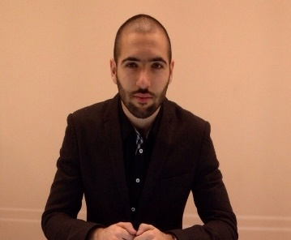
Вершинин Сергей – Генеральный директор маркетингового агенства
Prime Production

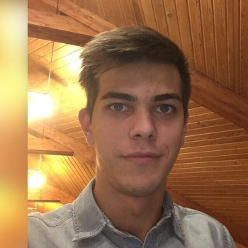

Целевая аудитория вебинара:
- владельцы online магазинов,
- владельцы offline магазинов,
- производственные компании,
- строительные организации,
- владельцев компаний сферы услуг,
- для тех, кто планирует открыть бизнес,
- интернет маркетологи,
- для тех, кто хочет стать интернет маркетологами,
- сотрудники любых сфер бизнеса,
- маркетинговые компании.

Технические требования к участию в вебинаре (интернет-семинаре)
Для участия в вебинаре Вам понадобится компьютер (ноутбук) с акустической системой (звуком), подключенный к интернету. Рекомендуемая скорость соединения не менее 256 kbps. Эта скорость доступна практически на любом подключении в офисе или дома (LAN, ADSL, Wi-Fi). Рекомендуем пользоваться интернет-браузером Google Chrome. Ссылка для скачивания с официального сайта:
https://www.google.ru/chrome/browser/desktop/index.html.
Формат вебинара позволяет сохранить качество обучения: каждый слушатель видит и слышит преподавателя, видит методический материал в виде презентаций, графиков, слайдов, имеет возможность скачать учебные материалы, выполнить задания преподавателя, в любой момент может задать письменный вопрос преподавателю или другим участникам.
Для бесперебойной работы компьютерного оборудования слушателей, необходимо пройти тест по ссылке: https://myownconference.ru/tester
Рекомендуется почистить кэш вашего браузера. Как это сделать можно ознакомиться здесь: https://www.youtube.com/watch?v=gL8AZ0PYQ6U&feature=youtu.be
Техническое (тестовое) подключение компьютерного оборудования слушателей будет проходить накануне мероприятия в 12-00 по московскому времени по ссылке: https://go.myownconference.ru/ru/Test
Имеется возможность принять участие в вебинаре с планшетов или смартфонов, для этого необходимо установить на устройство приложение MyOwnConference:
Арр Store https://itunes.apple.com/ru/app/myownconference/id1067798941?mt=8
Google play https://play.google.com/store/apps/details?id=air.com.dosware.myconference&hl=ru
Телефон для справок: (495) 134-34-71
E-mail: tpprf@iimba.ru

Правила участия в вебинаре:
  - Всем участникам вебинара необходимо заранее регистрироваться, протестировать и настроить своё компьютерное оборудование. Организаторы вебинара не несут ответственность за неправильно настроенное оборудование, программное обеспечение участников вебинара и нарушения работы местных интернет-провайдеров, предоставляющие услуги интернет-связи участникам вебинара. В работе вебинара не считаются дефектами незначительные малозаметные задержки видеоизображения и звука.
  - Участникам вебинара запрещено флудить в чате вебинара (писать некорректные, бессмысленные, многократно повторяемые какие-либо слова и фразы). Нарушители после предупреждения будут забанены (для них будет закрыта возможность писать в чате). Просьба быть вежливыми – Ваши сообщения видят Ваши коллеги из других регионов.
  - При входе в систему вебинара участники вебинара обязаны вводить свои верные данные: Категория слушателя П-1 – П-14, Ф.И.О., наименование организации, города и др. (Пример: Иванов, ТПП, Москва). Участники с неопределенными данными после предупреждения будут удалены из системы.

Регистрация на вебинар заканчивается 29 марта 2017 года. Обращаем Ваше внимание, количество возможных подключений к вебинару ограничено!
Регистрация на вебинар (интернет-семинар) на сайте:
http://iimba.ru/webinars/sectionsofveb/

Техническое (тестовое) подключение компьютерного оборудования слушателей состоится накануне мероприятия - 29 марта 2017 г. в 12-00 по московскому времени по ссылке: https://go.myownconference.ru/ru/Test

Имеется возможность принять участие в вебинаре с планшетов или смартфонов, для этого необходимо установить на устройство приложение MyOwnConference:
Арр Store https://itunes.apple.com/ru/app/myownconference/id1067798941?mt=8
Google play https://play.google.com/store/apps/details?id=air.com.dosware.myconference&hl=ru

Телефон для справок: (495) 134-34-71
E-mail: tpprf@iimba.ru

